**راهنمای استفاده از سیستم تردد – اطلس حضور و غیاب **

# ورود به سیستم:

**سیستم تردد از طریق مرگر اینترنتی فایر فاکس  قابل دسترس میباشد.در صورتی که فایر فاکس در سیستم شما نصب نمیباشد میتوانید فایل نصبی این برنامه را از طریق پرتال خبری (**به آدرسhttp://237.16.203.20**) دانلود و نصب نمایید.آدرس دسترسی به سامانه تردد** http:// taraddod.mfa **میباشد.**

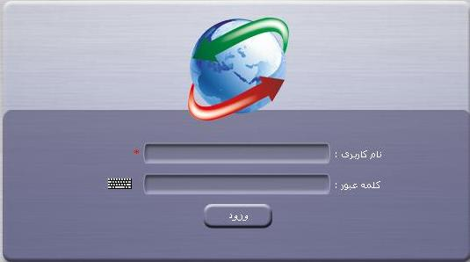

**و سپس با وارد نمودن شناسه کاربری و کلمه عبور و زدن کلید** Enter **به سیستم وارد شوید.در صورت درست بودن نام کاربری و کلمه عبور به صفحع اصلی هدایت میشوید.**

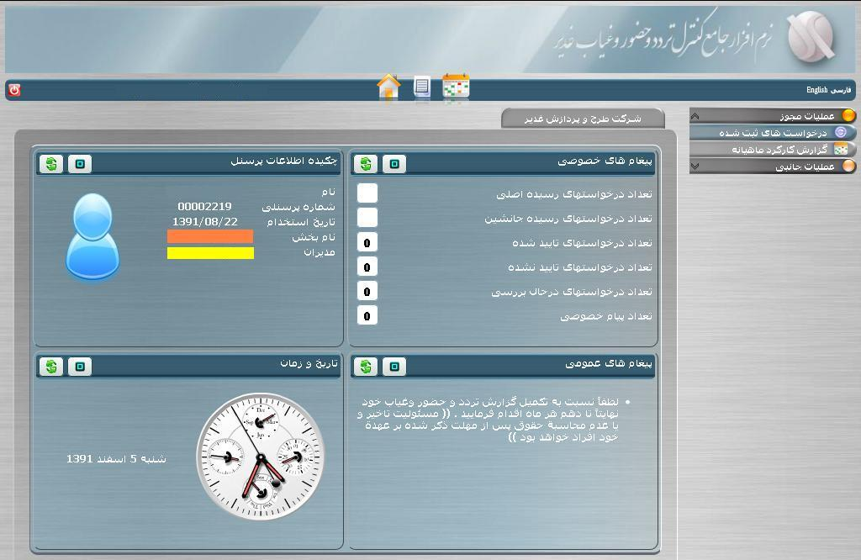

**نکته : لطفا در صورت مشاهده هرگونه مغایرت اطلاعات در قسمت *چکیده اطلاعات پرسنلی* پس از تماس با شماره ------ اشکال مشاهده شده را گزارش دهید.**

# مشاهده تردد و کارکرد

**پس از ورود به سیستم میتوانید از منوی سمت چپ گذینه *گزارش کارکرد ماهانه* را انتخاب نمایید .**



**با انتخاب گذینه *نمای شبکه‌ای* پنجره زیر نمایان میشود که در آن میتوان ورود/ خروج و محاسبات کارکرد را مشاهده نمود.**

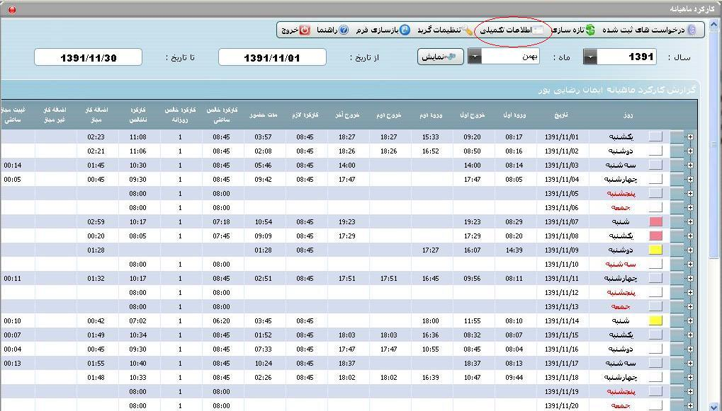

**نکته: در تصویر بالا با کلیک بر روی دکمه *اطلاعات تکمیلی* میتوان از مقدار مانده مرخصی آگاهی یافت.**

**همچنین با انتخاب *نمای گرافیکی* مفاهیمی مانند اضافه کار, غیبت , مرخصی و ماموریت بصورت گرافیکی نمایش داده میشود.**

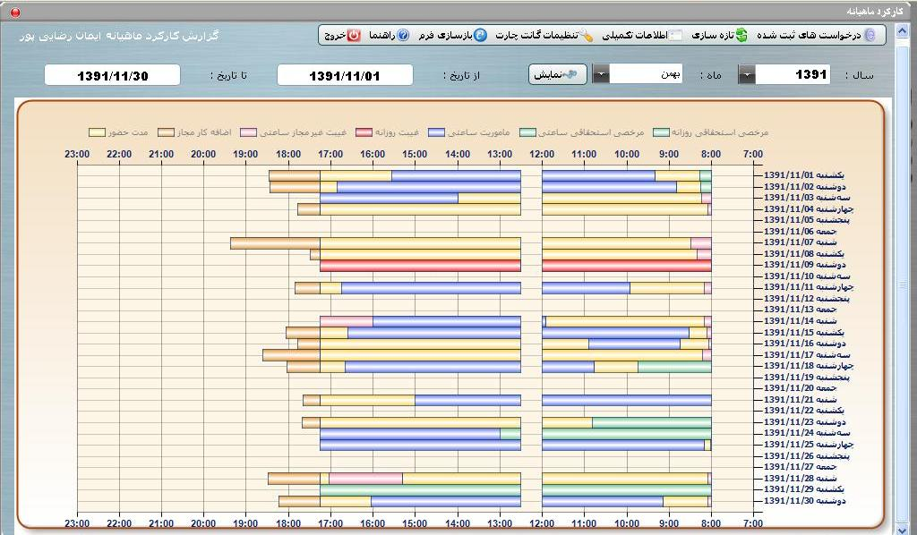

# ثبت درخواست

**در سامانه حضور و غیاب بمنظور موجه نمودن عدم حضور (غیبت) میتوان هر یک از درخواستهای تردد ناقص , مرخصی ساعتی , مرخصی روزانه , ماموریت ساعتی و ماموریت روزانه را ثبت نمود.دو روش برای ثبت درخواست وجود دارد:**

## روش اول : از طریق گزارش کارکرد ماهانه

**در فرم گزارش کارکرد ماهانه – نمای شبکه‌ای – سطر هایی که با رنگ قرمز نمایش داده شده اند دارای غیبت میباشند.هنگامی که نشانگر موس بر روی ستون غیبت غیر مجاز ساعتی یا روزانه قرار میگیرد تغییر شکل میدهد که بدان معنا است که با دوبار کلیک موس میتوان درخواست مربوطه را ثبت نمود.در زیر مراحل ثبت درخواست مرخصی ساعتی رامشاهده مینمایید:**

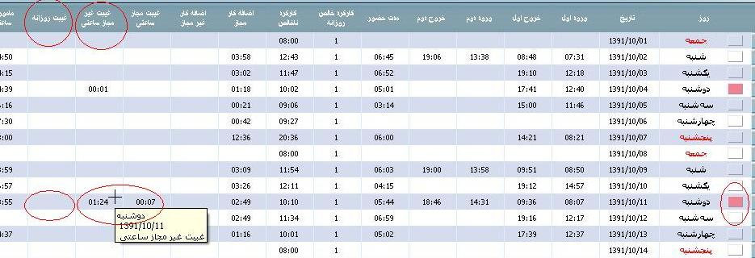

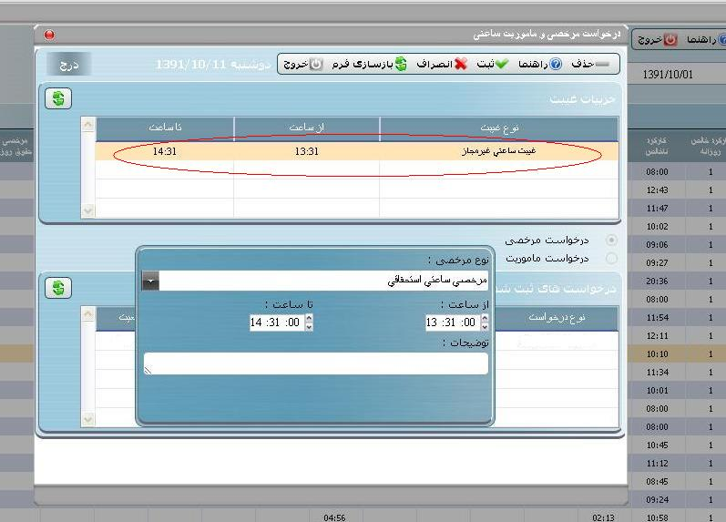

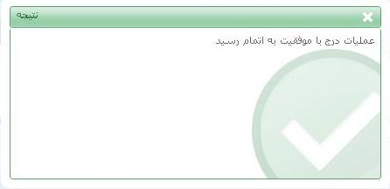

**پس از انجام این مراحل درخواست ثبت شده به کارتابل مدیر شما ارجاع داده میشود و پس از تایید در سیستم اعمال میگردد.**

**همچنین لازم بذکر است این عملیات از طریق فرم *نمای گرافیکی* نیز قابل انجام میباشد.**

## روش دوم : از طریق فرم درخواستهای ثبت شده

**پس از ورود به سیستم میتوانید از منوی سمت چپ گذینه *درخواستهای ثبت شده* را انتخاب نمایید .در این قسمت شما میتوانید کلیه درخواستهای ثبت شده در هر ماه را بطور یکجا مشاهده نمایید.همچنین میتوانید درخواست جدید ثبت نمایید.**

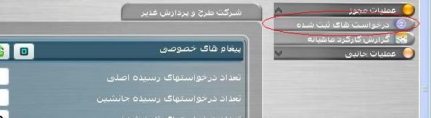

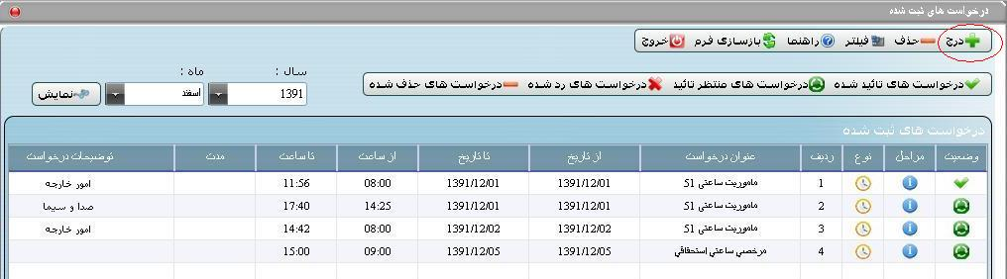

**نکته:در تصویر بالا با دوبار کلیک بر روی ستول مراحل میتوان فهمید که درخواست در کارتابل کدام مدیر قرار دارد.**

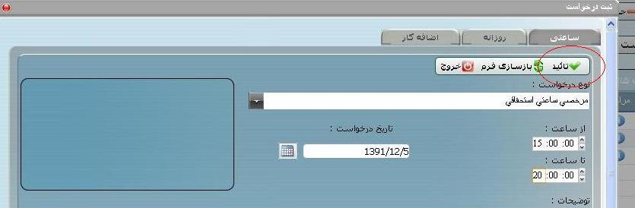

**نکته:کلیه قسمتهای نرم افزار دارای راهنمای گرافیکی میباشد و با کلیک بر روی دکمه راهنما در بالای هر فرم میتوانید راهنمای مربوطه را مطالعه نمایید.**